KARTA PRACY Obszary okołobiegunowe

1.Położenie i środowisko przyrodnicze Arktyki

Na podstawie podręcznika i atlasu geograficznego
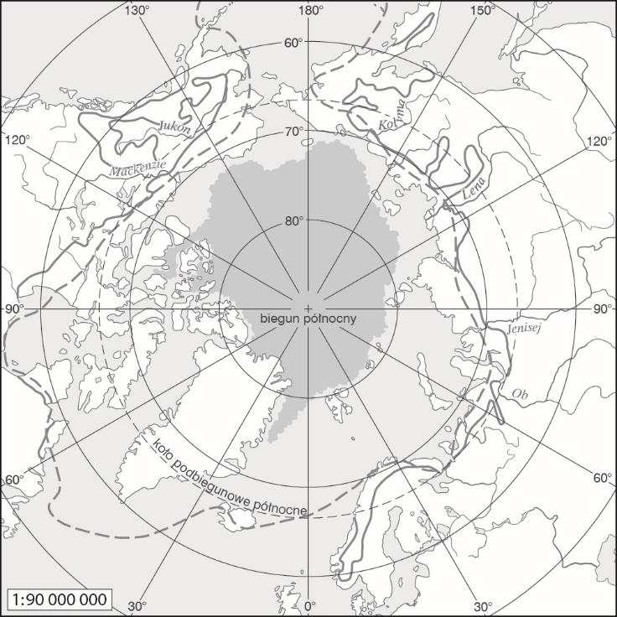
wykonaj polecenia.
1. Podaj kryteria wyznaczania granicy Arktyki oraz zaznacz na zamieszczonej mapie konturowej
te granice.
2. Podpisz na mapie ważniejsze wyspy należące
do Arktyki.
3. Wyjaśnij znaczenie terminu pak lodowy.
4. wYPISZ rośliny i zwierzęta występujące
w Arktyce.

- Położenie i środowisko przyrodnicze Antarktyki

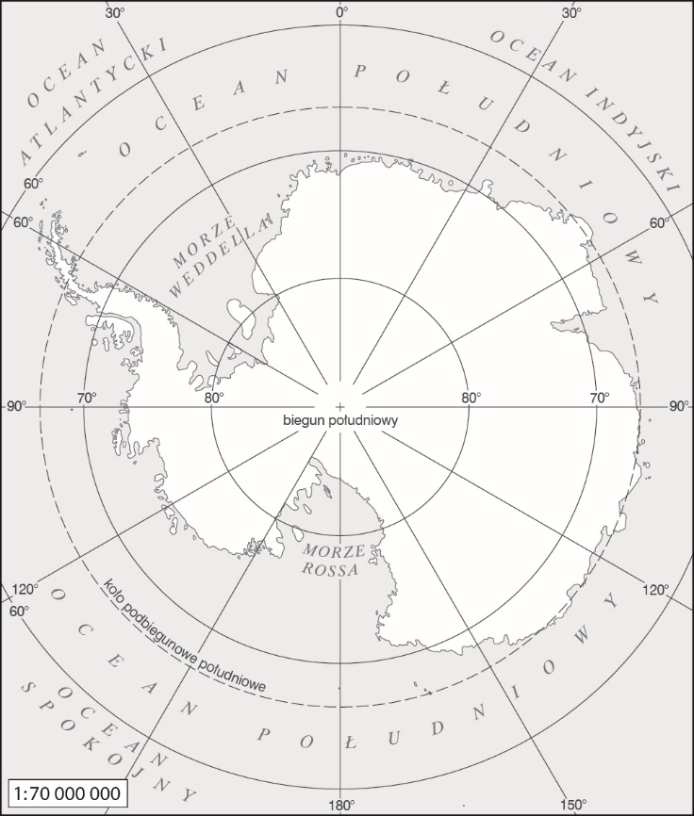
Na podstawie podręcznika i atlasu geograficznego wykonaj polecenia.
1. Zaznacz na zamieszczonej mapie konturowej granice Antarktyki oraz wyjaśnij kryterium wyznaczenia tej granicy.
2. Podpisz na mapie większe wyspy należące
do Antarktyki.
3. Wyjaśnij znaczenie terminów: lodowiec szelfowy, nunatak.
4. Wymień rośliny i zwierzęta występujące
na Antarktydzie.
47

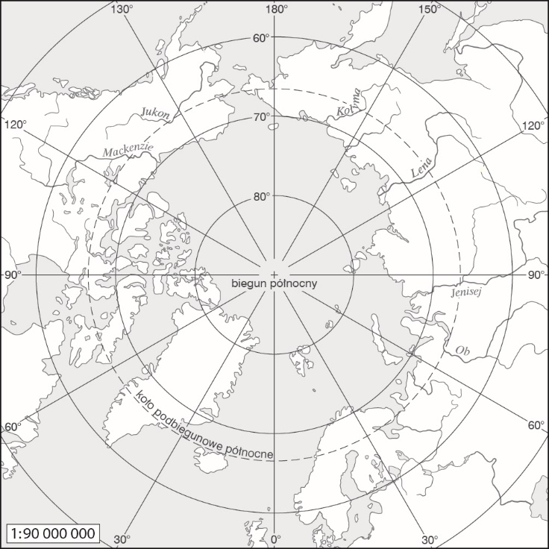
- Zmiany w środowisku przyrodniczym obszarów polarnych

Na podstawie podręcznika i atlasu geograficznego wykonaj polecenia.
1. Wypisz przyczyny globalnego ocieplenia klimatu.
2. Wyjaśnij przyczyny powstania dziury ozonowej nad Antarktydą.
3. Wymień surowce mineralne eksploatowane
na terenie Arktyki. Zaznacz miejsca ich wydobycia na mapie obok.
4. Wymień skutki działalności człowieka na obszarach polarnych.
.

